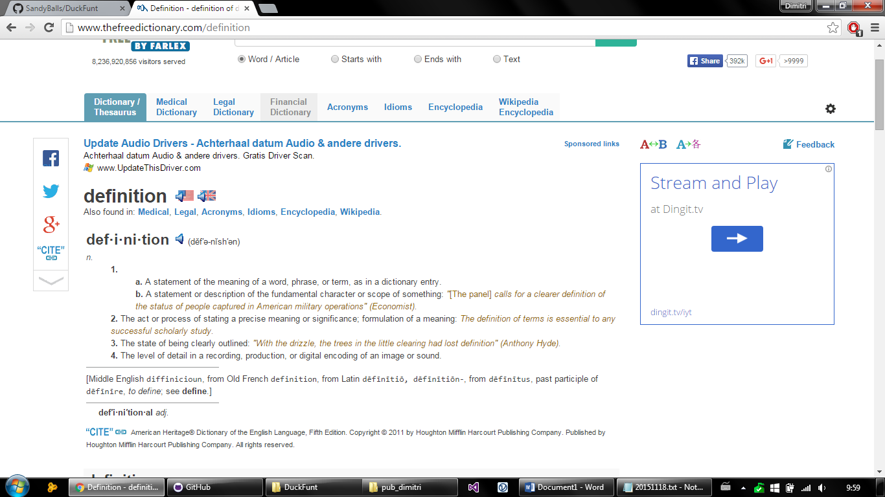

Definition of done

Algemeen:

* Gecheckt door iemand die niet aan dezelfde user story werkt
* Na elke aanpassing aan een user story, dienen de betreffende taken opnieuw gecontrolleerd te worden.

1 Als ontwikkelaar moet ik weten hoe ik geluid kan afspelen, zodat ik als ik de taak krijg dat ik weet hoe dat gaat.

* Voldoet aan wetgeving copyright
* Alle extensies zijn uniform
* Bronvermelding
* Doel van het fragment documenteren

2 Als ontwikkelaar moet ik weten hoe ik een scherm maak met XNA, zodat ik iets op beeld kan tonen.

* Het verhaallijn is van begin tot eind beschreven
* Er zijn geen spelfouten
* Een handleiding omschrijft hoe men een scherm maakt in XNA
* Gebruik gemaakt van pascalcase en logische naamgeving
* Gebruik gemaakt van OOP
* Underscores in plaats van spaties waar van toepassing

3 Als ontwikkelaar moet ik weten dat ik XNA kan toevoegen, zodat ik een spel kan maken.

* Werkende solution met XNA
* Een handleiding omschrijft hoe men XNA installeert

4 Als groepslid moet ik kunnen inzien welke beslissingen er zijn gemaakt voor het spel.

* De gebruikte klassen, methodes en properties worden in een diagram omschreven

5 Als groepslid moet ik kunnen werken met al het materiaal.

* Alle benodigde middelen en materialen worden in een lijst omschreven
* In bezit zijn van een werkende, complete Wii-controller die zonder fouten het testprogramma van de Wii-library kan uitvoeren (inclusief sensorbar)
* Alle Wii input wordt geregistreerd

6 Als gebruiker moet ik mijn karakter kunnen zien, zodat ik objecten kan ontwijken.

* Gebruikte graphics voldoen aan copyright wetgeving
* Gebruikte graphics zijn beschikbaar in de repository
* Graphics zijn zichtbaar
* De werking van graphics/stills wordt in een handleiding omschreven
* Het eerste wat men ziet bij het opstarten van het programma, is niet het hoofdmenu

7 Als groepslid moet ik weten hoe het spel er uit gaat zien.

10 Als groep moeten we tegelijk kunnen werken aan de code, omdat het veel efficiënter werkt (Weten hoe Git werkt)

* Verschillende mappen
* Een voor documenten, build, source, tools, tests
* Geen spaties in namen, kleine letters
* Als iedereen de in de git repository aanwezig is en hiervan een clone heeft gemaakt

14 Als gebruiker moet ik een intro zien zodat ik een goede indruk krijg van het spel

* De intro geeft geen errors terug tijdens het testen
* De werking van de intro wordt uitgebreid toegelicht